Aciers et fontes
Table des matières
Aciers et fontes 1
Introduction 2
Aciers non alliés (aciers au carbone) 2
D’usage général (S, E, ect) 2
De type C 3
Aciers faiblement alliés 3
Désignation normalisée 4
Aciers de cémentation 4
Aciers pour trempe dans la masse 4
Aciers fortement alliés 6
Aciers inoxydables 6
Autres familles 7
Fontes 7
Fontes à graphite lamellaire 7
Fontes à graphite sphéroïdal 7
Fontes malléables 8
Autres familles 8

Introduction
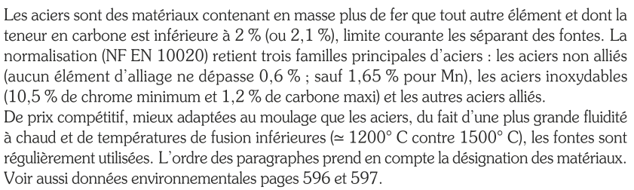

Aciers non alliés (aciers au carbone)

D’usage général (S, E, ect)
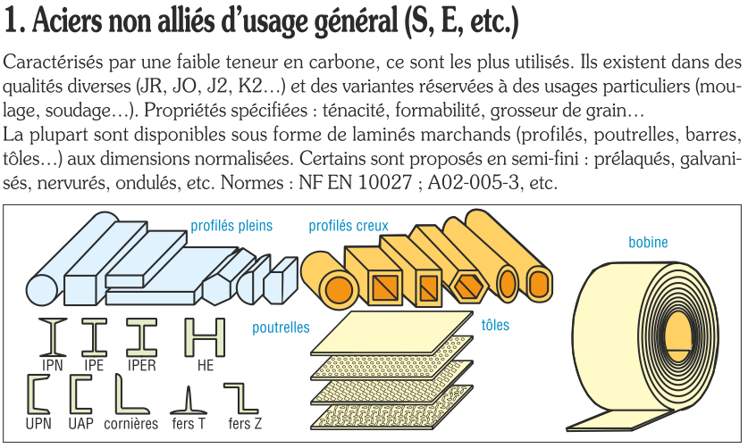
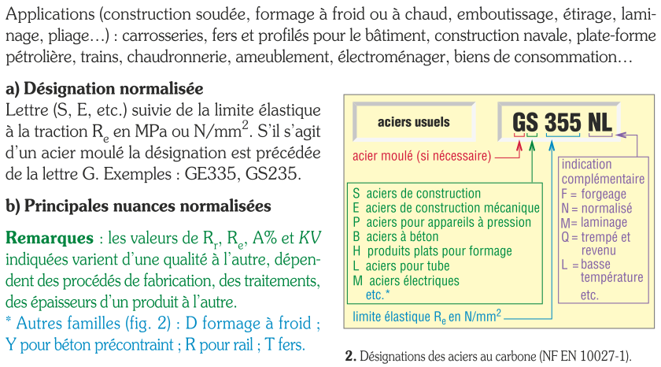

De type C
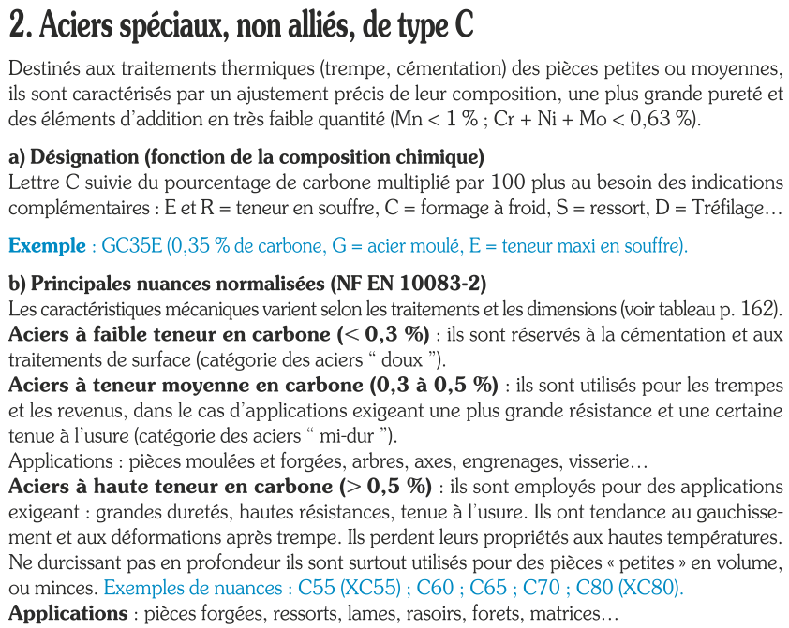

Aciers faiblement alliés
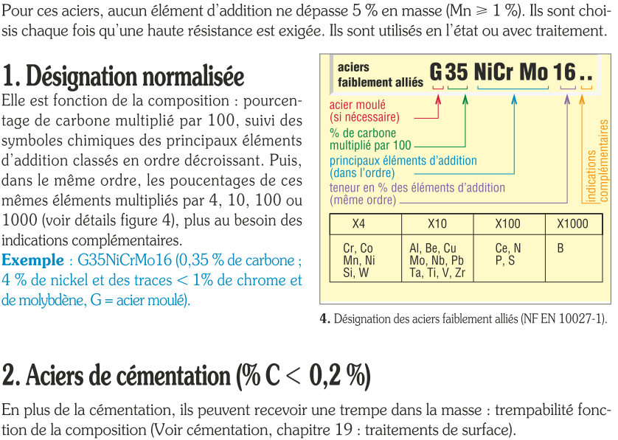

Désignation normalisée


Aciers de cémentation

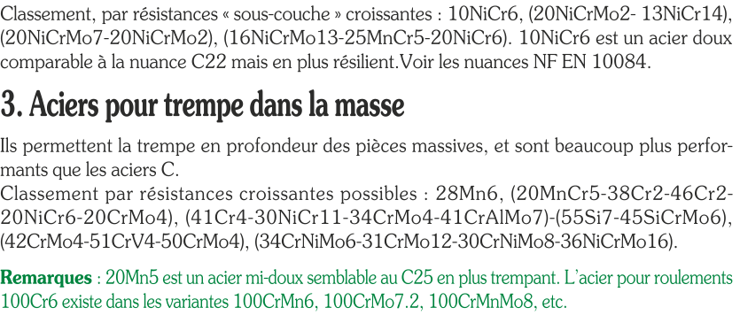

Aciers pour trempe dans la masse

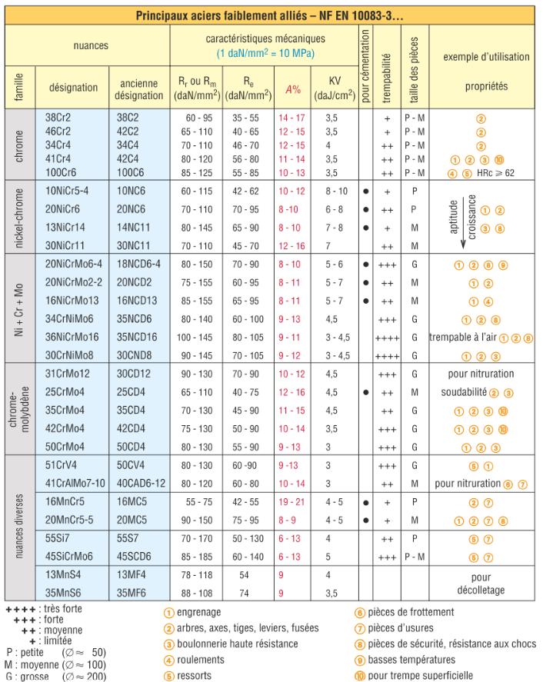

Aciers fortement alliés
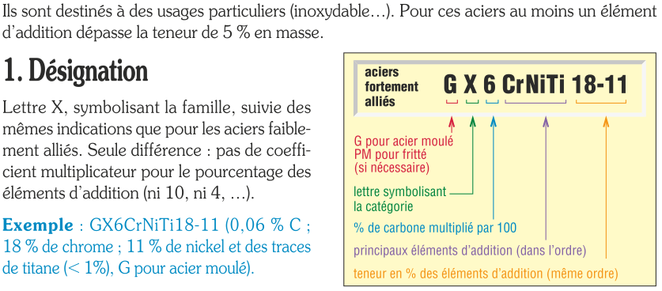

Aciers inoxydables
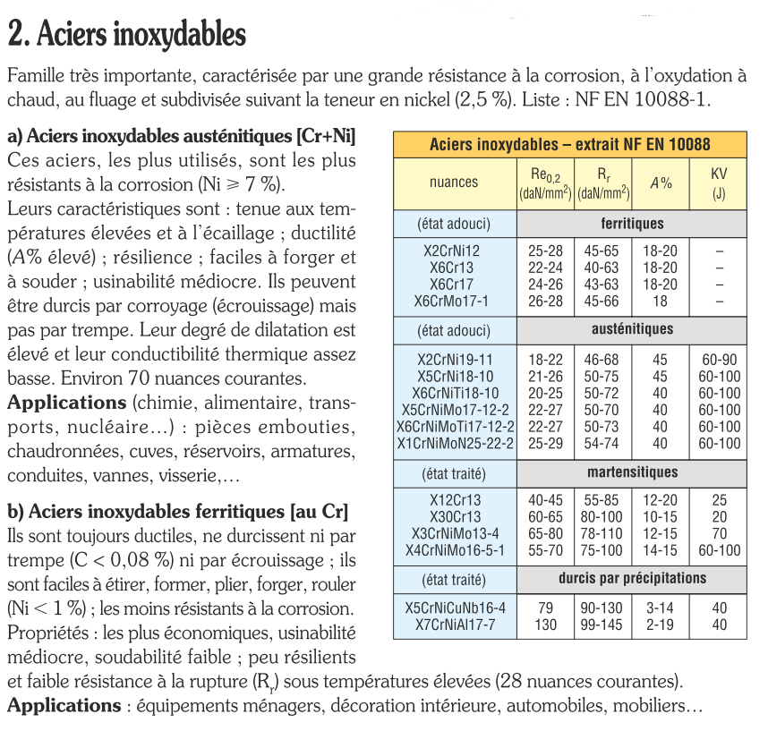
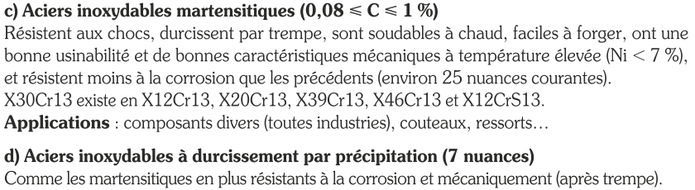

Autres familles
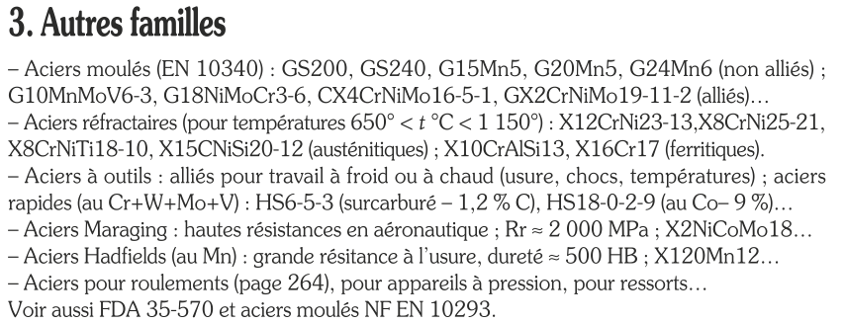

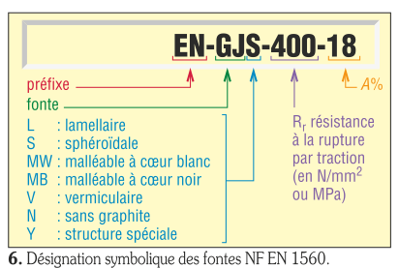
Fontes
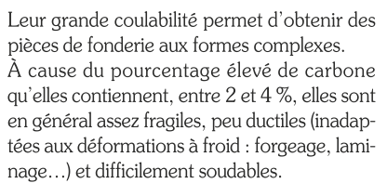

Fontes à graphite lamellaire
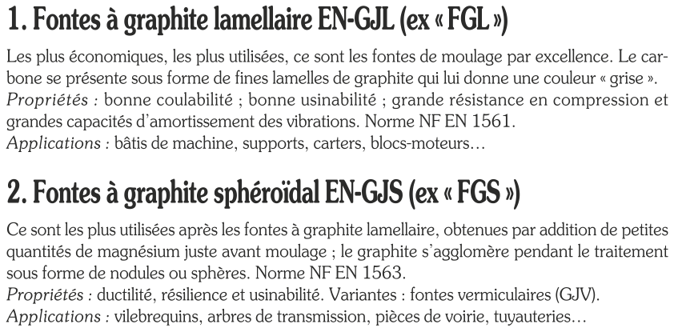

Fontes à graphite sphéroïdal


Fontes malléables
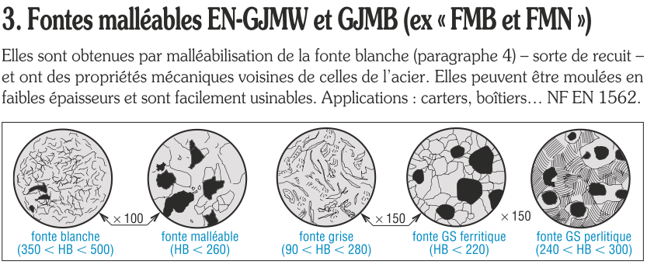

Autres familles
